学习指南
一、学习指南
1.课题名称：图像处理处理（一）
观看微课，达成以下学习目标，完成以下任务。
2.达成目标：
（1）学会调整图片的尺寸和旋转图像。
（2）熟练裁切图像的基本步骤。
二、学习任务
通过观看微课进行自学，完成下列学习任务：
任务一：根据微课说明，通过旋转、裁切等操作，对有问题的图片进行矫正。
任务二：尝试用一个字总结归纳裁切图像的基本步骤，方便记忆。
任务三：完成学情反馈
- 改变图像尺寸，下列说法正确的是（）
A. 文件另存为可以改变图像尺寸
B. 图像尺寸不能改变
C. “图像“菜单中的“图像大小”可以改变图像尺寸
D. 画笔工具可以改变图像尺寸
2.对图像进行裁切，下列操作顺序正确的是（）
A. 选择裁切工具、画出裁切框、调整裁切框、保存图像
B. 调整裁切框、选择裁切工具、画出裁切框、保存图像
C. 选择裁切工具、调整裁切框、画出裁切框、保存图像
D. 调整裁切框、画出裁切框、选择裁切工具、保存图像
3. 请分析矫正下面这幅图片需要哪些基本操作，并利用本节课学到的知识实践操作。
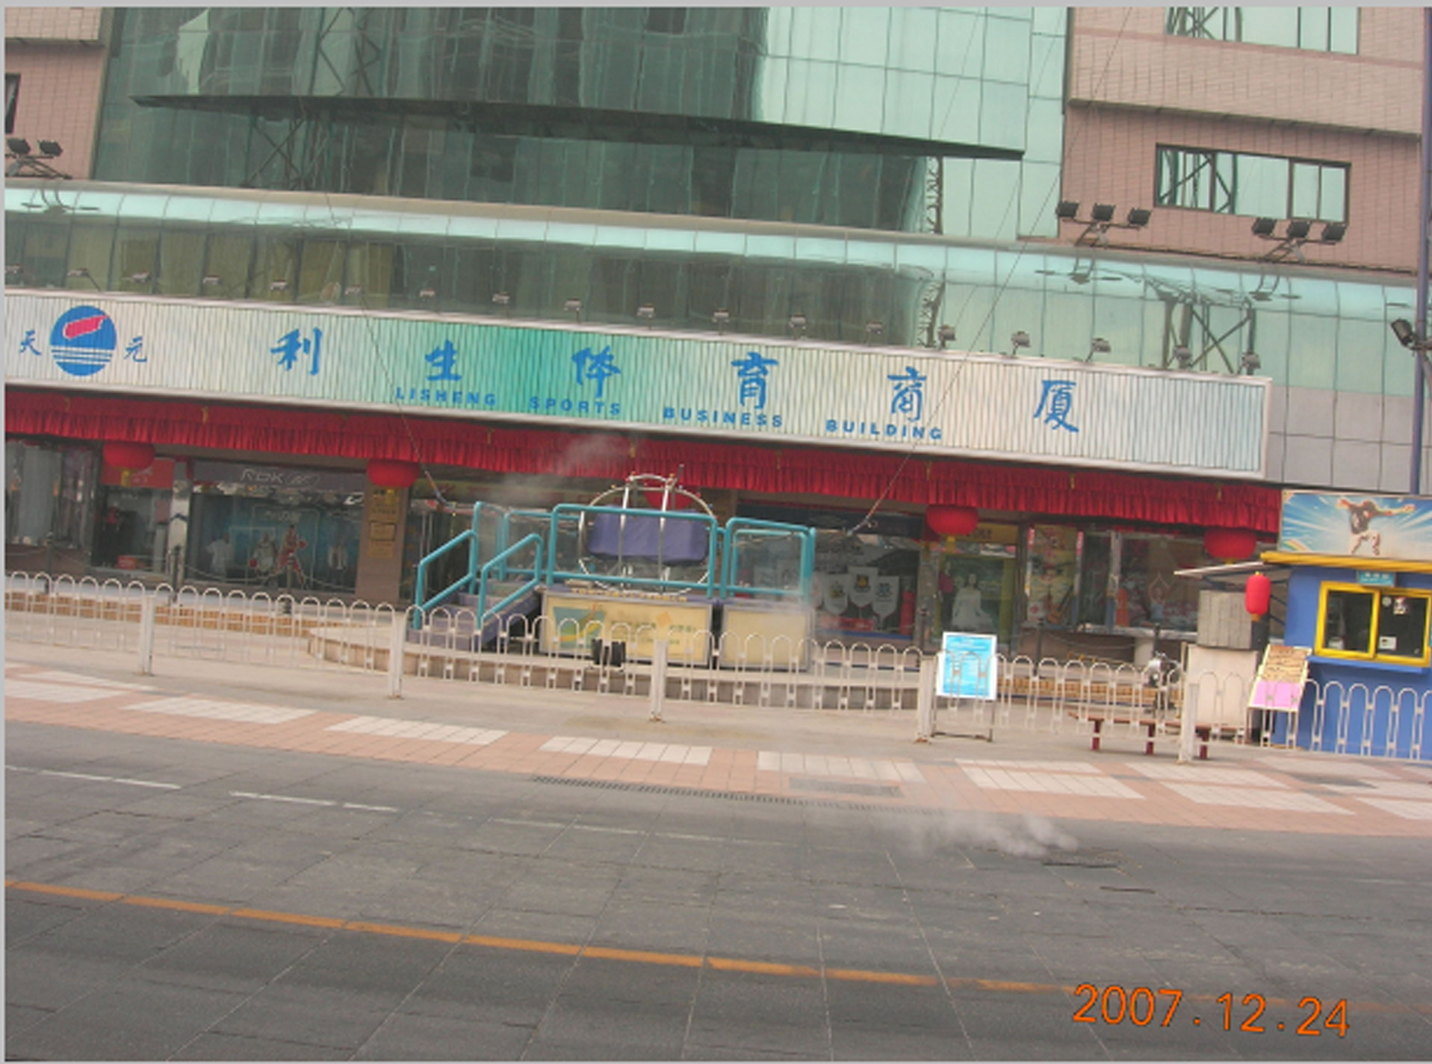

三、困惑与建议
此项由学生自主学习之后填写：

